

**CONSULTER SES PRÊTS ET**

**TELECHARGER UN PANIER DE NOTICES**

___________________________________________________________________________

**Sommaire**

I- Trouver ses prêts 2

II- Télécharger un panier de notices 3

III- Changer l’extension du fichier .txt 4

# Trouver ses prêts

* Dans le champ **Filtre**, cliquer sur la flèche en bout de ligne pour choisir dans le menu déroulant l’option « **par date de prêts** »

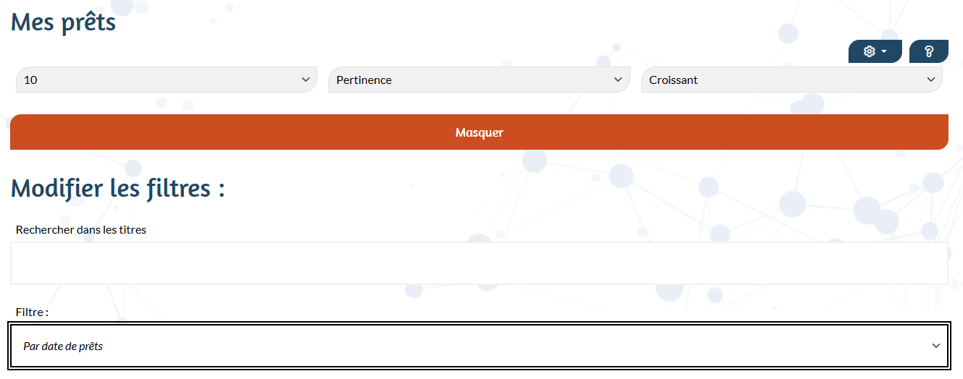

* En fonction de la nature du prêt précédent, choisir ses dates en cliquant sur le calendrier en bout de ligne :
  + - * Pour une navette : prenez un intervalle allant de moins 4 jours au jour de passage
      * Pour un échange : choisissez la date de l’échange

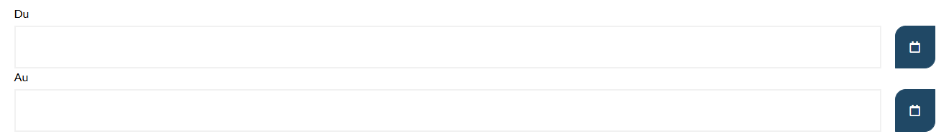

* **Avant de valider attention à bien sélectionner toutes les cases, certains documents pourraient ne pas s’afficher pour des raisons techniques**

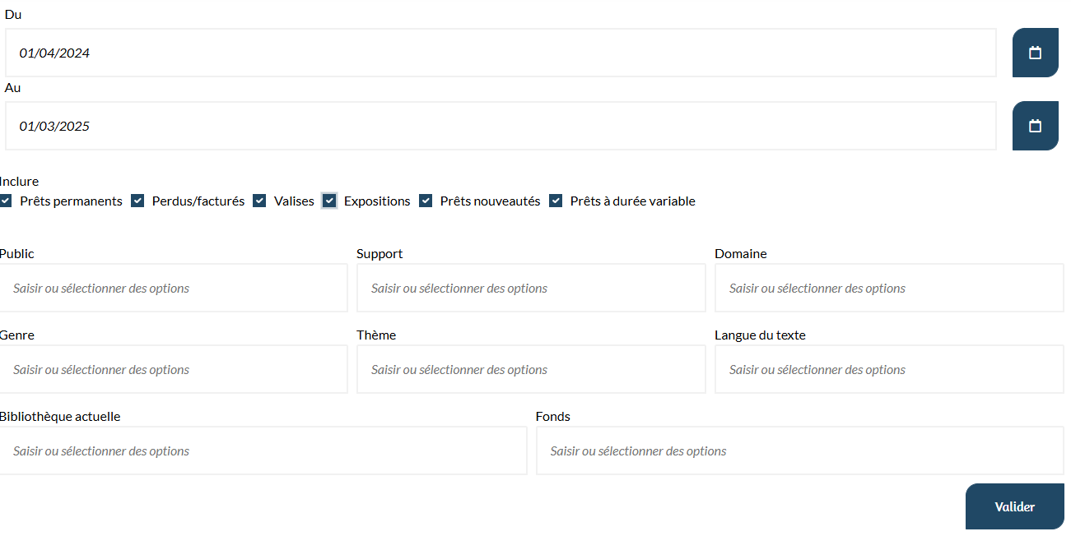

* La liste des prêts s’affiche généralement sur plusieurs pages :

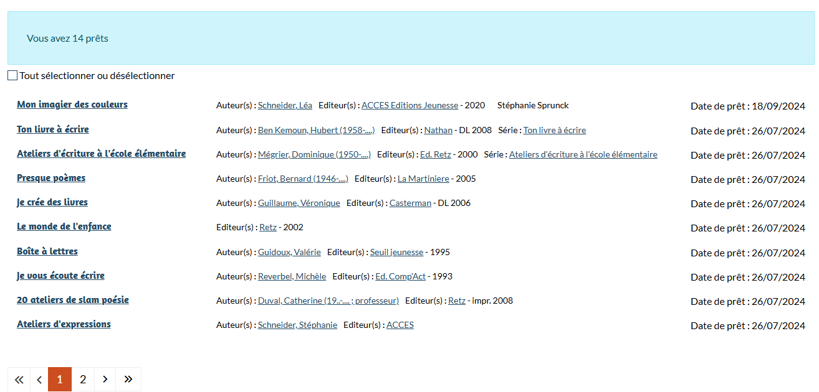

# Télécharger un panier de notices

* Cliquer sur la **roue crantée** au bout de la ligne « Mes prêts » pour voir le menu

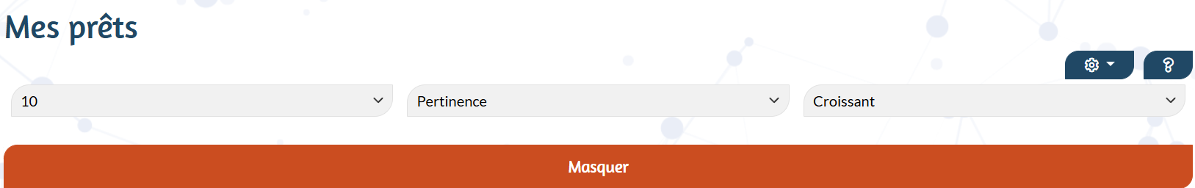

* Dans la fenêtre qui s’ouvre :
  + Pour **les bibliothèques ayant ORPHEE** : cliquer sur « **Télécharger pour Orphée** »
  + Pour les **bibliothèques qui ont un autre logiciel**: cliquer sur « **Télécharger (mode 995+)** »

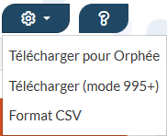

* La fenêtre suivante indique la progression de téléchargement jusqu’à ce qu’elle soit complète soit 14/14 documents dans le cas présent (14 documents téléchargés sur 14 trouvés).

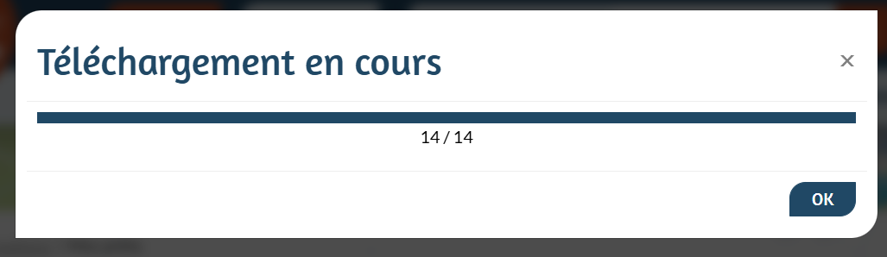

* Cela crée un fichier avec une extension **«** **.txt »** qui se trouve dans l’emplacement choisi par votre bibliothèque pour tous les téléchargements Internet. Il s’agit en général du dossier « Téléchargements » (ou « Downloads »), et parfois du « Bureau ».

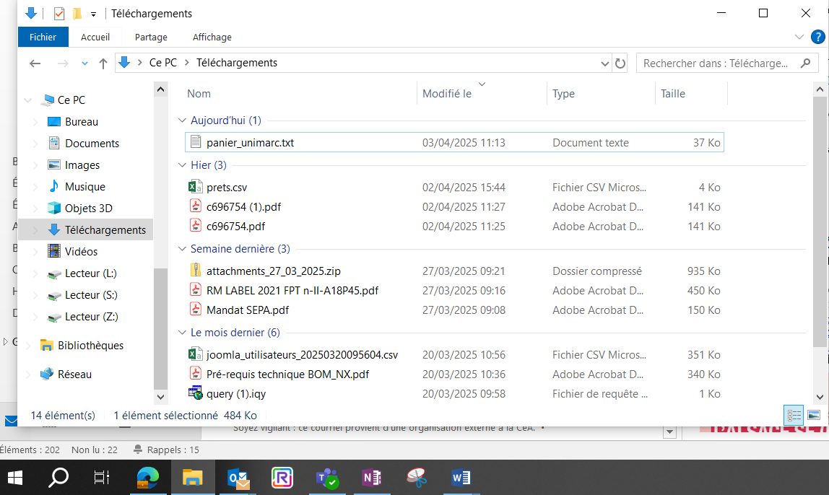

# Changer l’extension du fichier .txt

Il y a lieu de changer l’extension « .txt », en « .pan »

* Clic droit sur le fichier « **panier_unimarc.txt** »

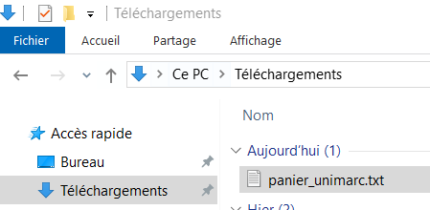

* Sélectionner « Renommer » en cliquant gauche sur le terme
* Remplacer l’extension « **.txt »** par « **. pan » (Attention au point)**
* Appuyer sur la touche ***«***Entrée » du clavier
* Cliquer sur le bouton « oui » pour valider

